Доклад НУГ «Системный анализ отношений Россия-ЕС на постсоветском пространстве»: «Региональная безопасность в Европе в эпоху кризиса идей»
Подготовлен коллективом авторов Научно-учебной группы
по системному анализу отношений Россия – Европейский Cоюз
грант № 13-05-0052 Научного Фонда НИУ ВШЭ
А.Евстафьевым, Д.Васфиловым, Е.Островской, Е.Сидоровой, Н.Чернышевым.
Еще в 5 веке до н.э. Фукидид, считающийся сегодня автором первой работы по международным отношениям, придавал первостепенное значение проблеме международной безопасности. Различные теоретические концепции и школы международных отношений на протяжении веков традиционно рассматривали проблему безопасности как одну из ключевых в международных отношениях. В классическом реализме абсолютная безопасность невозможна, однако государства стремятся её достичь, вступая в борьбу за власть или действуя на основе «баланса угроз». Неореализм поднимается над уровнем отдельных национальных политик и рассматривает сферу безопасности как переменную, зависимую от состояния структуры международных отношений. Либеральная традиция, напротив, стремится утвердить морально-этические основы международной безопасности, тогда как более современная теория неолиберализма рассматривают сферу безопасности как основное поле для сотрудничества между государствами, которые стремятся преодолеть международную анархию при помощи системы международных институтов и норм права. Однако достаточно ли точно отражают данные теории современное состояние международных отношений, которые многие зарубежные и отечественные исследователи (например, С.А.Караганов) характеризуют как хаотичные? Решение проблемы безопасности в современном мире ставит не только практические, но и теоретические проблемы кризиса идей.
В данном докладе будет представлена работа Научно-учебной группы «Системный анализ отношений Россия-Европейский союз на постсоветском пространстве». Одной из целей исследовательского коллектива выступило применение методологии неоклассического реализма к процессам региональной европейской подсистемы МО. В данном докладе будет доказана необходимость применения более сложного теоретического моделирования международных отношений. В современных условиях понимание, сформулированное в рамках классических теорий или теорий, возникших, в период биполярности, не способно придать практический импульс сотрудничеству России, ЕС и НАТО в сфере безопасности.
Новизна данной теоретической парадигмы заключается в том, что она принимает во внимание не только общие принципы неореализма (в частности, важность влияния международной системы на действия государств), но и либерализма (роль и влияние институтов), и конструктивизма (изучение свойств внутренних факторов, которые влияют на принятие внешнеполитических решений, например, таких как отношения масс и элит, восприятие).
  - В свете усиления взаимозависимости в мире нельзя отрицать, что внутренняя политика государств не может не влиять на стабильность мировой системы. Если же принять во внимание, что международная структура охватывает все государства мира, то необходимо признать, что любое из них может испытывать негативные внешние эффекты вследствие принятых решений на внутриполитическом уровне. В частности, мы можем заметить, что урегулированием гражданской войны в Сирии (де-факто) занимаются государства, в том числе территориально далекие от места событий, поскольку сам факт войны (а также вероятность распространения химического оружия массового уничтожения) дестабилизирует сложившийся мировой порядок.
  - В то же время, говоря о проблеме безопасности, неоклассический реализм заметно отличается и от классического подхода — тем, что неоклассики рассматривают сферу безопасности сквозь призму системного подхода: сфера безопасности, с их точки зрения, - это пространство формирования определенного международного порядка, призванного нивелировать склонность международной системы к войне.
Приверженцы неоклассического реализма выделяют три основные составные части неоклассического реализма: независимую переменную (в роли которой выступает международная система, её структура), вмешивающуюся переменную (внутренние факторы) и зависимую переменную (собственно внешнюю политику). Предметом исследований большинства неоклассических реалистов является изучение влияние вмешивающейся переменной на независимую и на процесс определения зависимой.
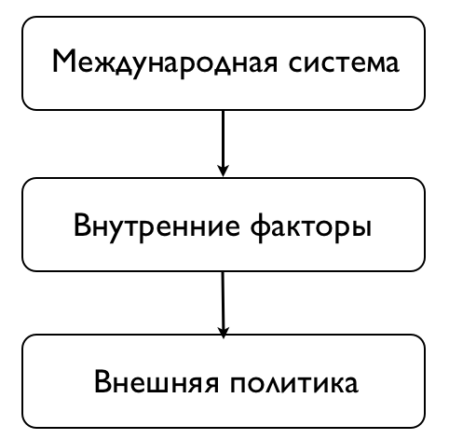

В роли независимой переменной выступает международная система.

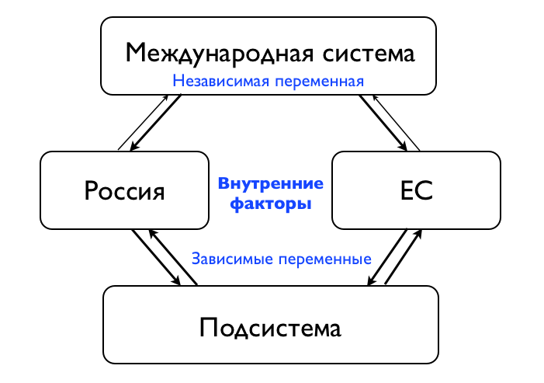
В роли вмешивающейся переменной выступают т.н. внутренние факторы.

Сотрудничество России, ЕС и НАТО в сфере безопасности можно определить в качестве одного из главных условий для достижения безопасности в региональной подсистеме. Безусловным плюсом, на наш взгляд, является возможность учесть не только системные импульсы, которые подталкивают данных акторов к взаимодействию, но и принять во внимание ряд внутриполитических факторов, которые определяют свойства этого взаимодействия. В частности, представляется интересным рассмотреть взаимодействие РФ, ЕС и НАТО в сфере безопасности на примере взаимоотношений данных акторов на постсоветском пространстве. Применяя данный подход для анализа региональной ситуации на ПСП, можно заключить, что НАТО является классическим примером вмешивающейся переменной, которая модифицирует характер отношений между РФ и ЕС. Внимание к существующей институциональной динамике НАТО (которая обладает своими закономерностями) откроет новые исследовательские перспективы, которые смогут способствовать укреплению региональной безопасности.
Предлагается рассмотреть данные тезисы на двух конкретных примерах. Первый из них касается роли Украины в отношениях между Россией и Евросоюзом. В свете последних событий данная проблема нам кажется очень актуальной. С точки зрения нашей концепции представляется, что роль Украины, скорее, инструментальна, однако её присоединение к одной из сторон может фактором изменения баланса в отношениях между двумя вышеупомянутыми акторами. И вот почему: на данный момент Украина стоит на пороге выбора между подписанием договора об ассоциации с Европейским Союзом или о присоединении к сотрудничеству в рамках Таможенного Союза с Россией, Беларусью и Казахстаном. В сентябре 2013 года заместитель генсека НАТО Александр Вершбоу заявил: «Будущее сотрудничества "НАТО-Украина" выглядит перспективно. Украина вероятно не будет искать возможностей присоединиться к НАТО, но интенсивное сотрудничество с НАТО демонстрирует достаточный уровень поддержки приоритетов Украины в присоединении к Европейскому Союзу. И мы будем делать все возможное, чтобы помочь Украине выполнить это задание». Таким образом, можно заметить, что НАТО способствует перераспределению влияния в пользу союзника в лице Европейского союза, стимулируя данную альтернативу Украины. Если же Украина подпишет договор с ЕС, то это можно будет рассматривать как геополитическое поражение для России в плане потери значительной доли влияния на пространстве СНГ, что трансформирует баланс сил в отношениях РФ и Евросоюза, а также послужит доказательством непривлекательного имиджа России как партнера.
В исторической же ретроспективе можно отметить провал проекта Договора о европейской безопасности, предложенный Дмитрием Медведевым в 2008-2009 гг., целью которого было создание единого пространства военно-политической безопасности в Евро-Атлантическом регионе. Однако в 2010 году была принята очередная Стратегическая концепция НАТО, которая фактически нивелировала все усилия российского президента и переговоры по проекту зашли в тупик. В частности, в документе была сохранена статья 5 Вашингтонского договора, согласно которой «страны-члены НАТО будут всегда оказывать помощь друг другу в случае нападения. Это обязательство остается твердым и нерушимым». Также в Стратегической концепции прописана важная роль сдерживания: «…сдерживание, основанное на адекватном сочетании ядерных и обычных боевых средств, остается ключевым элементом». Следовательно, можно сказать, что НАТО, являясь военно-политическим блоком и концентрируя свои усилия на вышеуказанных приоритетах, вмешивается в региональную архитектуру безопасности, несмотря на значительные изменения, произошедшие в данной подсистеме за последние 20 лет.
Может ли модель, сформулированная в рамках теории НКР, представить альтернативное видение взаимодействия России, ЕС и НАТО в сфере безопасности? Согласно выбранной методологии, мы можем рассмотреть несколько уровней поставленной проблемы. С одной, стороны НАТО выступает связующим звеном между США и Европейским союзом, закрепляющим особый характер отношений двух акторов, что актуально в свете разворота фокуса внешней политики США на АТР. То есть, первой точкой анализа исследователя может стать динамика международной системы в целом. С другой стороны, теория НКР позволяет оценить роль НАТО как самостоятельной переменной, способно изменить действия акторов при помощи уже сформированных институциональных и ценностных механизмов. И если в первом случае, исследователь может увидеть только самые общие закономерности и неизбежно столкнется с долгосрочными проблемами в отношениях акторов, то во втором – нам открывается ценная возможность посмотреть на вопросы сотрудничества более детально. Становится возможным выявить позитивные среднесрочные изменения, которые могут стать началом сотрудничества. В поле зрения попадают институциональные структуры, которые могут играть самостоятельную роль в процессе взаимодействия. На взгляд авторского коллектива, независимо от конечной позитивной или негативной роли данных факторов, самостоятельной ценностью обладает уже их включение в процесс анализа. Согласно полученным исследовательским результатам, сегодня для успешного развития отношений в европейском регионе необходимо отказаться от попыток решения проблемы безопасности на системном уровне, но перейти к более детальному анализу факторов, которые традиционно были скрыты от внимания исследователей.
Выводы
- Современная международная система не посылает России и Европейскому Союзу импульсов для наращивания конкуренции. Более того, целый ряд системных факторов указывает на то, что конкуренция ЕС и России на постсоветском пространстве должна была бы снижаться. Среди этих факторов представляется целесообразным выделить международный политический кризис, рост нестабильности практически во всех сферах международной жизни, неспособность государств эффективно использовать международные организации и институты для поддержания порядка в мире и осуществления своих интересов.
- В то же время приходится констатировать, что на данный момент отношения России и ЕС как в целом, так и на постсоветском пространстве отличаются достаточно высоким уровнем конкуренции, причем в последнее десятилетие он планомерно возрастал. Здесь на первую роль и выходит фактор НАТО: с 2001 года существует институциональная основа, закрепляющая сотрудничество между военным блоком и Европейским союзом. В то же время существует ряд «буферных» государств, чье присоединение к системе безопасности, предлагаемой российской или европо-натовской сторонами, может серьезно изменить баланс сил в региональной подсистеме.
- Таким образом, можно сказать, что в настоящее время международная система не способствует усилению конкуренции между Россией и Евросоюзом вообще и отдельных противоречий между этими акторами в частности. В то же время на практике мы наблюдаем обратную ситуацию: конкуренция не ослабевает, а скорее планомерно нарастает. Помимо фактора НАТО, в качестве вмешивающихся переменных можно также отметить процесс интерпретации импульсов международной системы элитами России и Евросоюза.
- Кризис теоретического анализа сегодня является важным фактором кризиса сотрудничества между треугольником Россия-ЕС-НАТО. Соответственно, неоклассический реализм может стать парадигмой, которая поможет справиться с кризисом идей.

По материалу ИА «Регнум» http://www.regnum.ru/news/polit/1708821.html
Официальный сайт Президента РФ http://kremlin.ru/news/6152
С официального сайта НАТО http://www.nato.int/cps/ru/natolive/topics_56626.htm
Там же

